文档标题

进行字体设置，部分字体**加粗**，部分字体*倾斜*

# 一级标题

在指定位置之前，插入一个段落

## 二级标题

### 三级标题

这是一个段落

引用段落

* 插入项目符号

1. 插入编号

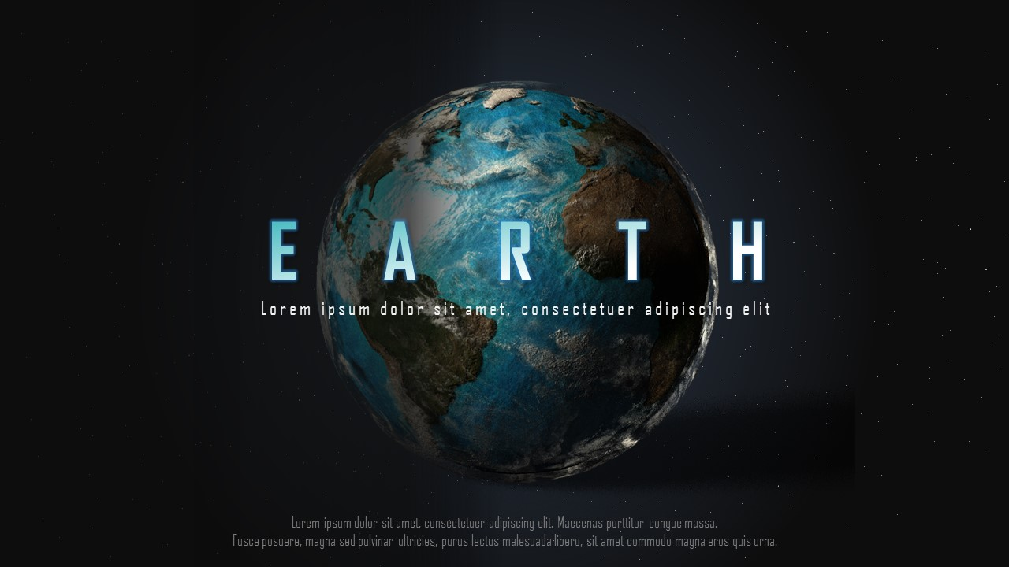

|  |  |  |
| --- | --- | --- |
| Qty | Id | Desc |
| 3 | 101 | Spam |
| 7 | 422 | Eggs |
| 4 | 631 | Spam, spam, eggs, and spam |

更换表格样式

|  |  |  |
| --- | --- | --- |
| Qty | Id | Desc |
| 3 | 101 | Spam |
| 7 | 422 | Eggs |
| 4 | 631 | Spam, spam, eggs, and spam |